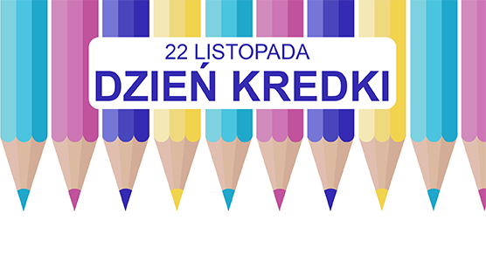
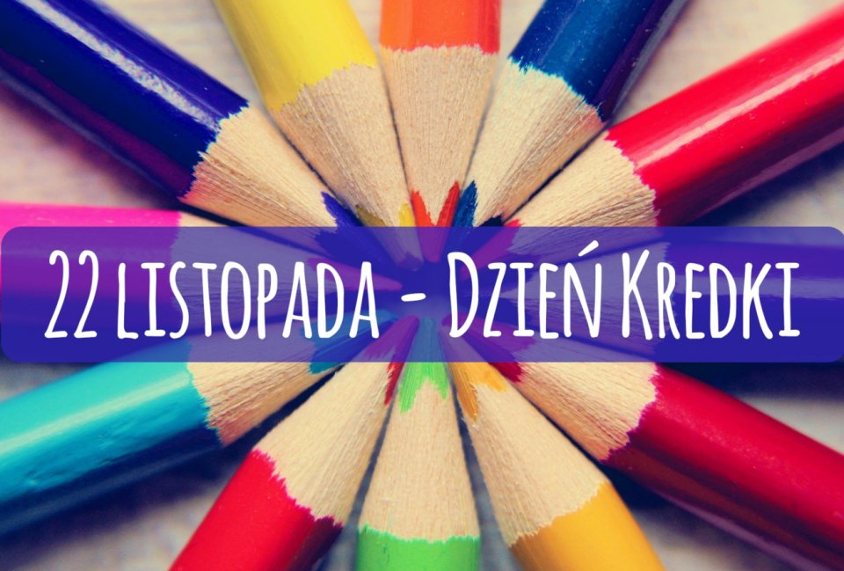

KONKURS PLASTYCZNY
„Tajemniczy świat kredek”

REGULAMIN KONKURSU PLASTYCZNEGO „TAJEMNICZY ŚWIAT KREDEK” DLA UCZNIÓW KLAS
I - III SZKOŁY PODSTAWOWEJ
NR 1 IM. LOTNIKÓW POLSKICH W PODDĘBICACH

1.Konkurs „Tajemniczy świat kredek” zorganizowano z okazji Dnia Kredki. To święto nietypowe obchodzone 22 listopada. Nic dziwnego, bo dzieci uwielbiają kredki. Któż z nas nie śpiewał w dzieciństwie popularnej piosenki pt. „Kolorowe kredki”? To często one są dla nich pierwszym pomysłem na kreatywną zabawę. Choć dla niektórych są przedmiotem banalnym – mają niezwykłe właściwości terapeutyczne. Nie od dziś wiadomo, że rysowanie pomaga redukować poziom stresu oraz negatywnych emocji. Posługując się kredkami możemy wyrazić nie tylko swoje myśli i uczucia, ale także ukazać niezwykłe pomysły, jakie drzemią w naszej wyobraźni, a przy tym doskonalić grafomotorykę.
Dla symbolicznego uczczenia tego dnia zachęcamy do wzięcia udziału w konkursie plastycznym. Wykorzystaj wolną chwilę, pokonaj nudę, puść wodze wyobraźni i wykonaj pracę na temat „Tajemniczy świat kredek”.
2.Cele konkursu:
- Rozwój umiejętności plastycznych wśród dzieci.
- Kształtowanie wyobraźni uczniów poprzez prace plastyczne.
- Nauka wyrażania swoich przemyśleń i odczuć w różny sposób.

III. Warunki uczestnictwa
1.Konkurs adresowany jest do uczniów klas I - III.
2.Prace powinny być wykonane w dowolnych technikach plastycznych: kredki, pastele, farby plakatowe, pisaki, (oprócz materiałów sypkich).
3.Prace powinny być wykonane na papierze w formacie A4.
4.Praca plastyczna powinna być podpisana na odwrocie: imię i nazwisko, klasa.
5. Prace należy składać do 4 grudnia 2022 r. do sali nr 5 (p. Karolina Gurazda lub p. Ania Smolarek).
IV Ocena prac konkursowych:
1.O wyłonieniu laureatów konkursu decyduje jury powołane przez organizatora.
2.Jury pod uwagę weźmie: przede wszystkim samodzielność, pomysłowość, staranność, jakość wykonania, oryginalność.

Karolina Gurazda
Anna Smolarek

